Introducción

Este documento contempla el diseño correspondiente a al proyecto “BCI Nova Móvil - Login”, el cual tiene como objetivo dar inicio a la aplicación Móvil de Bci Nova.

- Decisiones de Diseño

- Los servicios REST disponibilizan data en formato JSON.
- Se utiliza el framework actual de BCI para servicios REST.
- Los servicios REST no controlarán la sesión del cliente, por lo que el orquestamiento para la utilización de los diferentes servicios, así como el cierre de la sesión y el registro del id de la misma sesión, será responsabilidad de los componentes de la capa móvil.
- La journalización se realizará según lo que indica la nueva normativa.
- La lógica de negocio es obtenida de la fuente: cl.bci.aplicaciones.cartola.lineasobregiro.mb .CartolaLineaSobregiroBackingMB
- Se implementará la forma genérica de obtención de segunda Clave, dejando el flujo preparado para obtener las llaves de safeSigner.
- Se setea el nuevo servicio “AumentoCupoLSGMovil” para autentificación segundaClave, modificar la tabla parámetro: SegundaClave.parametros
- Se agrega el parámetro de llave “monto”
- El nuevo servicio rest instancia el MB de sesión: cl.bci.aplicaciones.solicitudes.lineasobregiro.mb.LineaSobregiroModelMB.java

- Modelo de Deployment (diagramas de interacción)
  - InicioAumentoCupo

Despliega la primera pantalla del flujo móvil con los datos relacionados a la LSG y sus respectivas validaciones.

Figura 1

      - Cuando el móvil presione en el menú principal aumento de LSG procederá a invocar el método del nuevo servicio REST
cl.bci.aplicaciones.solicitudes.lineasobregiro.ws.AumentoLSGWS.java (inicioAumentoCupo)
El path asociado al método del REST es el Siguiente:
/aplicaciones/solicitudes/lineasobregiro/inicioAumentoCupo
      - El objeto de retorno del servicio REST será:
cl.bci.aplicaciones.solicitudes.lineasobregiro.ws.to.AumentoLSGMovilWSTO
      - Se crea la clase Utilitaria: cl.bci.aplicaciones.solicitudes.lineasobregiro.util. LineaSobreGiroUtilityMB.
      - Los mensajes de error serán seteados en el MB: cl.bci.infraestructura.utilitarios.error.mb.MensajesErrorUtilityMB.java
El cual serán obtenidos desde el WS para las excepciones de negocio.
      - Los mensajes de errores se deben obtener desde el properties:
      - cl.bci.aplicaciones.solicitudes.lineasobregiro.aumentoCupoLSGMovil.properties. con el utilitario la clase: cl.bci.infraestructura.ws.util.MessageBundleUtil.getMensajeBundle

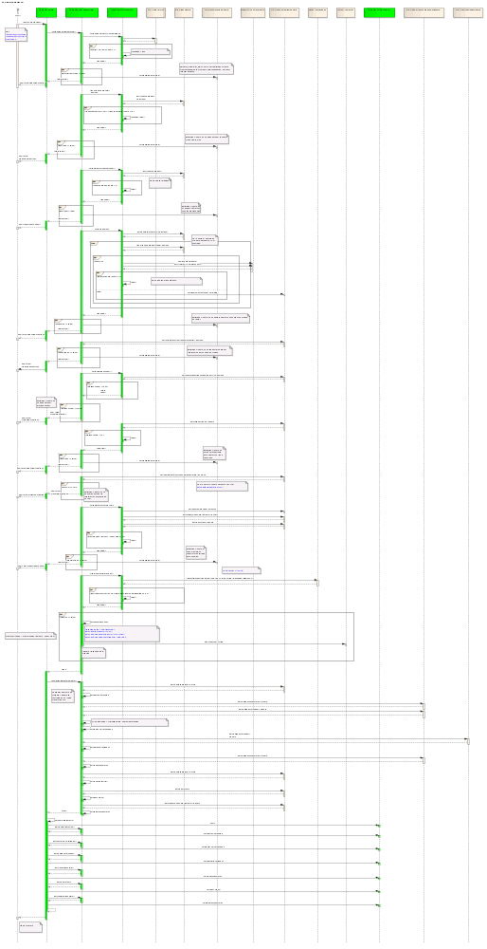

  - DetalleAumentoLSG

Despliega la información del detalle con el aumento seleccionado por el cliente, además genera el método de autentificación y la validación si el usuario necesita actualizar renta.

- Cuando el móvil presione el botón de aumentar LSG se procederá a invocar el siguiente servicio REST:
- cl.bci.aplicaciones.solicitudes.lineasobregiro.ws.AumentoLSGWS.java (detalleAumentoLSG(double montoSolicitado)) que tendrá el siguiente PATH
/aplicaciones/solicitudes/lineasobregiro/detalleAumentoLSG
- En el flujo se genera el método de autentificación de segunda clave con la key: “AumentoCupoLSGMovil” la cual hay que inscribir en la tabla parámetro: SegundaClave.parametros El método de autenticación.
- El objeto de respuesta del servicio es el siguiente:
cl.bci.aplicaciones.solicitudes.lineasobregiro.ws.to.ConfirmacionLSGMovilWSTO.java a su vez el objeto usa el siguiente objeto que contiene la información de la segunda clave: cl.bci.infraestructura.ws.to.RespuestaSegundaClaveWSTO.java los dos fuentes son nuevas.
- Los parámetros de entrada del servicio serán con el método @FormParam
ejemplo:
json: montoSolicitado=5000

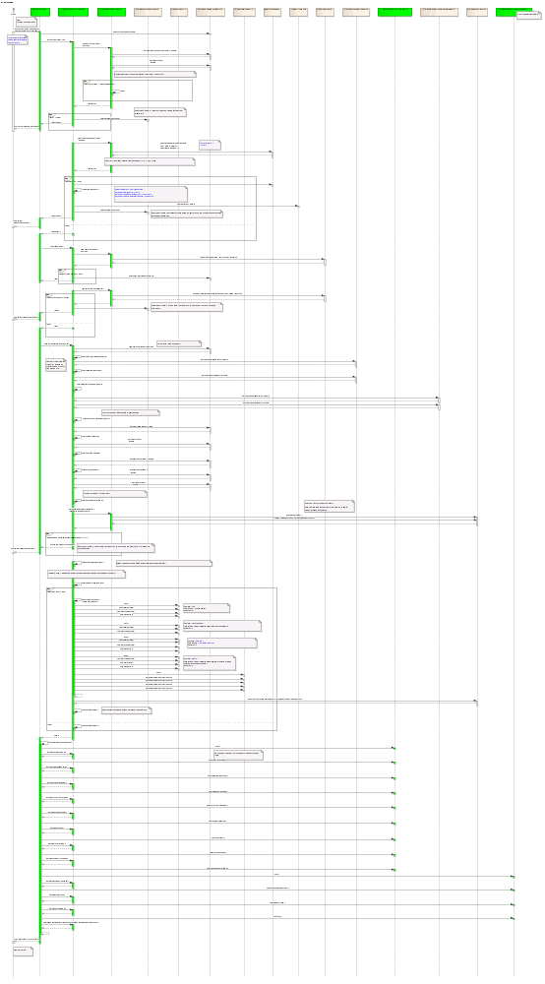

  - realizaAumentoCupo
Realiza el aumento LSG y journaliza la respuesta.
- Desde el móvil se acepta que se actualice la renta (en caso que aplique) y se ingrese la segunda Clave (Multipass o safeSigner) se procederá a invocar al siguiente servicio REST: cl.bci.aplicaciones.solicitudes.lineasobregiro.ws.AumentoLSGWS.java (realizaAumentoCupo(String segundaClave,boolean permiteActualizarRenta)
- El objeto de respuesta es: cl.bci.aplicaciones.solicitudes.lineasobregiro.ws.to .ComprobanteLSGMovilWSTO
- En el flujo se genera el método de autentificación de segunda clave con la key: “AumentoCupoLSGMovil” la cual hay que inscribir en la tabla parámetro: SegundaClave.parametros El método de autenticación.
- El método validarSegundaClave de la clase SegundaClaveMB recibe como parámetro wcorp.model.seguridad.CamposDeLlaveTO por lo tanto el metodo: generaCamposLlaveValidaSegundaClave debe devolver el mismo objeto. No confundir con CamposDeLlaveTO de cl.bci.infraestructura.web.seguridad.segundaclave.to.
- Los parámetros de entrada del servicio serán con el método @FormParam

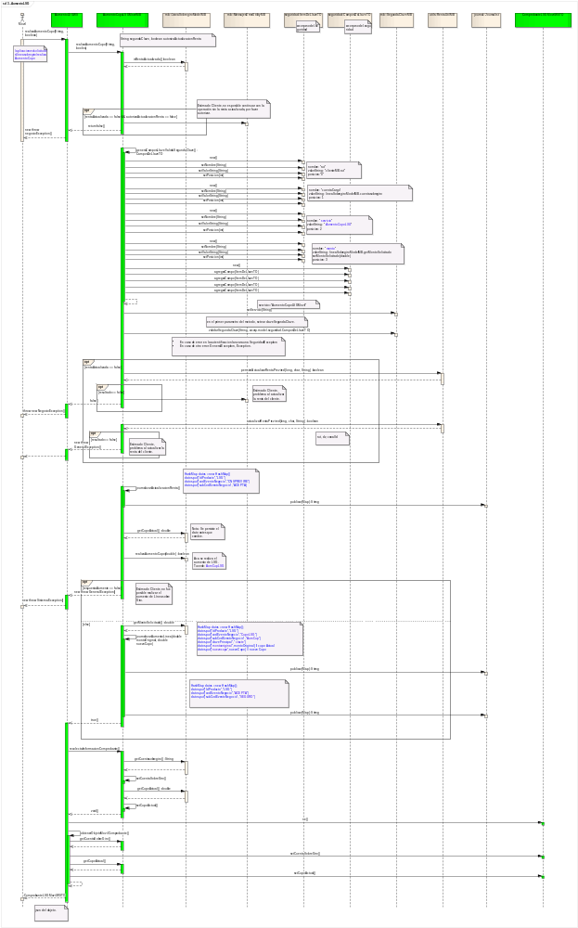
- Modelo de Implementación
En esta sección se identifican componentes de la solución. Tales como base de datos, servidores etc. Se deben incluir diagramas y la descripción de los componentes identificados, así como la relación con otros sistemas internos o externos.

  - Vista Despliegue

El siguiente es el diagrama de despliegue del proyecto:

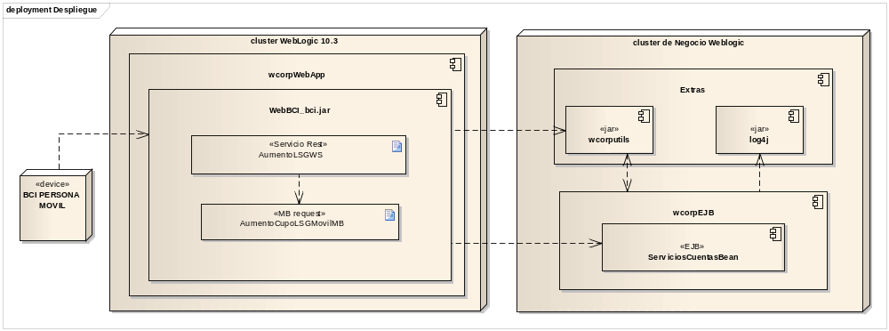

Figura 6. Vista de despliegue del proyecto

  - Información de componentes
En este cuadro se deben listar todas las plataformas y componentes afectados con la solución.

Plataforma | Componente  (Nombre y Ruta del Componente) | Estado | Descripción  (Describir objetivo del componente)

  - Diagrama de Paquetes.
En este diagrama debe contener todas las clases de la aplicación distribuidas en sus respectivos paquetes.

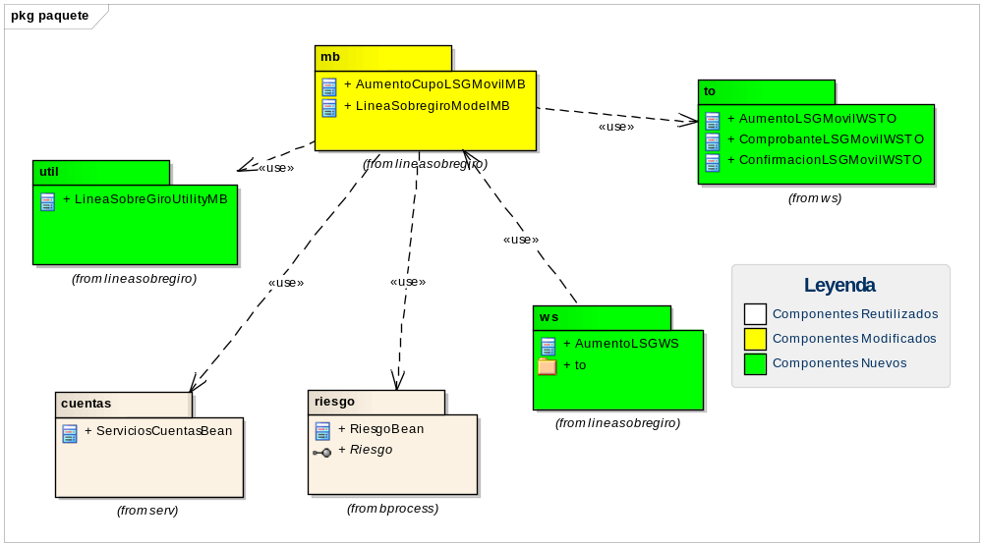
Figura 7. Diagrama de paquetes del proyecto

  - Sistemas Externos
Describir la Entidad Externa, señalar las interfaces con el Sistema y describirlas detalladamente.

E/R/B | Frecuencia  (Diaria, Mensual, On-line, etc) | Formato  (Archivo Plano, WebService, etc) | Descripción General  (Describir objetivo de la interfaz)

  - Interfaces Internas
Esta sección describe las aplicaciones con el sistema, y la información que fluye entre ellas. Cada una de las aplicaciones y sus relaciones son brevemente descritas.

Sistema | U/B | Frecuencia  (Diaria, Mensual, On-line, etc) | Formato  (Archivo Plano, WebService, etc) | Descripción General  (Describir objetivo de la interfaz)

- Modelo de Datos
  - Diagrama de clases

El siguiente es el diagrama de clases del proyecto:

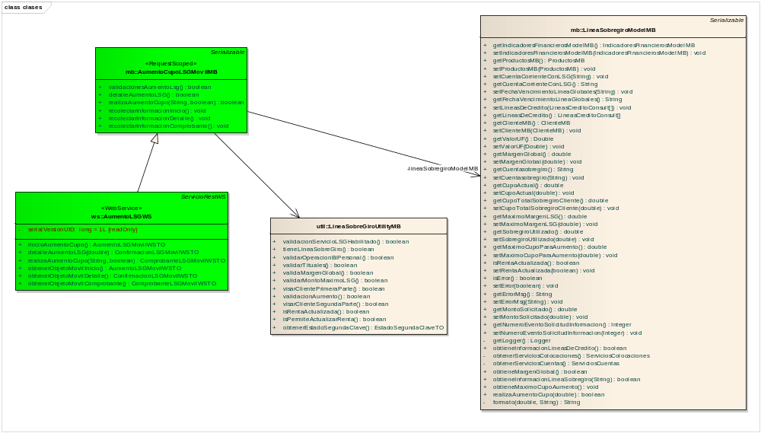
Figura 8. Diagrama de clases.
Información de las Clases
En este cuadro se deben listar todas las plataformas y componentes afectados con la solución.

Plataforma | Componente  (Nombre y Ruta del Componente) | Estado | Descripción  (Describir objetivo de la clase)
Weblogic | \bea\weblogic\fuentes\WebBCI\ cl\bci\aplicaciones\solicitudes\lineasobregiro\ws\ AumentoLSGWS.java | Nuevo | Componente REST que expone el método que permite el aumento de LSG.
Weblogic | \bea\weblogic\fuentes\WebBCI\ \cl\bci\aplicaciones\solicitudes\lineasobregiro\mb\AumentoCupoLSGMovilMB.java | Nuevo | Componente que realiza la orquestación de los componentes bancos necesarios para el aumento de LSG.
Weblogic | \bea\weblogic\fuentes\cl\bci\aplicaciones\solicitudes\lineasobregiro\util\LineaSobreGiroUtilityMB.java | Nuevo | Utilitario que contiene las validaciones necesarias para el flujo de LSG.
Weblogic | \bea\weblogic\cl\bci\aplicaciones\solicitudes\lineasobregiro\mb\LineaSobregiroModelMB.java | Antiguo | Es la clase que persiste los valores necesarios para LSG.
  - Modelo de Base de Datos

No se crea ni modifica ningún modelo de datos.
  - Store Procedures
Se debe incluir el detalle de los procedimientos almacenados y su funcionalidad.

BD  (Nombre de la BD donde alojará el SP) | Nombre  (Nombre) | Estado | Tablas  (Tablas que accesa) | Funcionalidad  (Describir objetivo del SP)

- Aspectos de Seguridad e Integridad
En esta sección se deben describir como se implantarán los requerimientos de seguridad e integridad transaccional, formas y códigos de Journalización. Por Ej. Diseño que se usará para asegurar integridad entre transacciones que se usen en diferentes plataformas, detalle de cómo se realizará el esquema de rollback de transacciones (o reversas si fue definido asi)

  - Journalización
El Journal de Eventos tiene por objetivo guardar los eventos de negocio que realizan los clientes y usuarios de los sistemas para ser usados por gestión y auditorías.

PENDIENTES DEFINICIÓN CODIGOS.

Aplicación  ¿Qué Aplicación se Usa? | Usuario  ¿Quién Ejecuta la acción? | Lugar  ¿En qué lugar se hace la acción? | Acción  ¿Qué Acción se Hace? | Observación
Acciones (eventos) de clientes que se hacen en el Sistema

Canal | Medio | Evento | Sub – Evento | Producto | Observación
Códigos a grabar en JEN

  - Puertas y Sistemas UyP

No se crearán ni modificarán puertas UyP.

- Pantallas

A continuación se detallan las pantallas que son parte de la capa de presentación, que deben ser visualizadas por el usuario del canal móvil de Bci Nova.

- Anexos y Referencias
En esta sección detallar las referencias a otros documentos que complementen este requerimiento.


WebLogic / Tandem / IBM / Unix / BD / ALSB / Otro (Detallar)
Nuevo / Modificado
E = Enviadas, R = Recibidas, B = Bi-Direccional.
U = Uni- Direccional, B = Bi- Direccional.
WebLogic / Tandem / IBM / Unix / BD / ALSB / Otro (Detallar)
Nuevo / Modificado
Nuevo / Modificado

